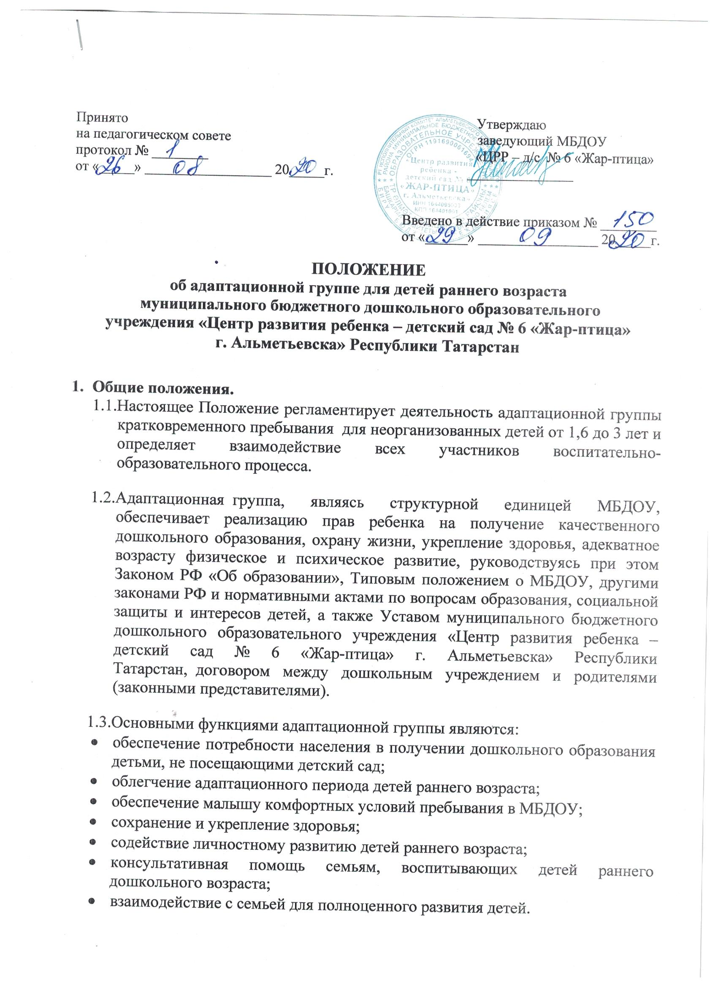.
1.4. МБДОУ в установленном законом порядке несет ответственность за невыполнение адаптационной группой задач и обязанностей, определенных данным Положением и Договором с родителями (законными представителями).

2. Порядок работы адаптационной группы.
2.1.Группа организуется при наличии необходимых санитарно-гигиенических условий, соблюдения правил пожарной безопасности, а также психолого-педагогических требований к устройству МБДОУ, определяемых нормативными актами.
2.2.Адаптационная группа создается приказом руководителя МБДОУ.
2.3.Режим работы адаптационной группы определяется условиями и возможностями МБДОУ, потребностями населения.
2.4.Занятия в адаптационной группе проводятся 2 раза в неделю, продолжительностью не более 1 часа.
2.5.Количество детей в группе не должно превышать 10 человек.

3. Порядок приема в адаптационную группу.
3.1.Зачисление детей в адаптационную группу производится в начале учебного года на основании:
• заявления родителей (законных представителей);
• договора, заключенного между родителями (законными представителями) воспитанника и МБДОУ;
• справка о прохождении родителями (законными представителями) флюорографии;
• справки о состоянии здоровья ребенка с отметкой эпидемиологического окружения ребенка.
Список детей утверждается заведующим дошкольного учреждения.
3.2.В группу набираются дети с 1,6 до 3 лет не посещающие дошкольное учреждение.
3.3. Адаптационная группа работает с октября по май месяц.

4. Организация деятельности адаптационной группы.
4.1.Содержание воспитательно-образовательного процесса в адаптационной группе реализуется посредством выполнения основной общеобразовательной программы дошкольного образования «От рождения до школы» под ред. Н.Е. Вераксы, Т.С. Комаровой, М.А. Васильевой с учетом кратковременного режима работы адаптационной группы и (или) программы, разработанной педагогами дошкольного учреждения.
4.2.Занятия в адаптационной группе проводят: инструктор по физической культуре, музыкальный руководитель, учитель-логопед, старший воспитатель.
4.3.Обязательной документацией Группы является:
• табель посещаемости воспитанников;
• расписание занятий;
• календарное планирование.
4.4.Деятельность адаптационной группы может быть прекращена по инициативе образовательного учреждения в связи с отсутствием социального заказа населения на данные группы, временно приостановлена в связи с введением карантинных мероприятий в городе, учреждении.

5. Права и обязанности участников воспитательно-образовательного процесса.
5.1.Участниками воспитательно-образовательного процесса являются воспитанники, родители (законные представители), педагогические работники.
5.2.Права, социальные гарантии и обязанности каждого работника адаптационной группы определяются законодательством РФ, Уставом МБДОУ, должностными обязанностями.
Права и обязанности родителей (законных представителей) определяется Уставом МБДОУ и договором между МБДОУ и родителями (законными представителями).

6. Финансирование деятельности адаптационный группы.
6.1.Деятельность адаптационной группы осуществляется в соответствии с Постановлением исполнительного комитета АМР РТ «Об утверждении предельной стоимости на платные услуги, оказываемые населению.
6.2. Родители (законные представители) могут оказывать спонсорскую помощь на основании договора дарения.

7. Контроль деятельности адаптационной группы.
7.1.Контроль за организацией деятельности адаптационной группы и исполнение договорных обязанностей осуществляется администрацией ДОУ и родителями (законными представителями).

